2011 ~ 2012 学年第 1 学期
《 概率论与数理统计(A) 》课程考试试卷B
开课二级学院： 理学院 ，考试时间： 2011 年 12_月26 日 14 时
考试形式：闭卷√、开卷□，允许带 计算器 入场
考生姓名： 学号： 专业： 班级：

装

订

线
题序 | 一 | 二 | 三 | 四 | 五 | 六 | 七 | 八 | 九 | 总分
得分
评卷人
一、选择题（每题2分，共20分）
1．某人射击时，中靶的概率为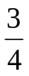，若射击直到中靶为止，则射击次数为3的概率为（ A ）.
(A) 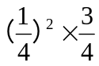 (B) 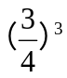 (C) 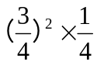 (D) 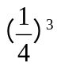
2．个随机变量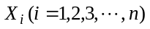相互独立且具有相同的分布并且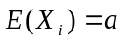,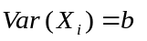,则这些随机变量的算术平均值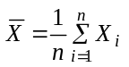的数学期望和方差分别为（ B ）.
（A） ,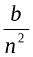 （B）,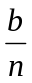 (C),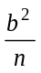 （D）,
3．若100张奖券中有5张中奖，100个人分别抽取1张，则第100个人能中奖的概率为（ C ）.
(A) 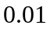 (B) 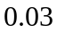
(C) 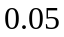 (D)
4. 设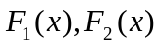为两个分布函数,其相应的概率密度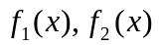是连续函数,则必为概率密度的是（D ）.
(A) 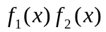 (B)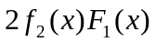
(C)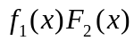 (D) 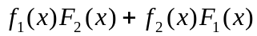
5．已知随机变量的概率密度函数为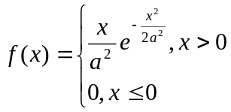 ,则随机变量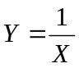 的期望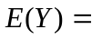（ ）.
(A) 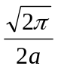 (B) 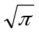 (C) 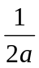 (D) 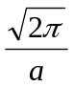
6．设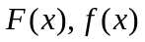分别为某随机变量的分布函数和密度函数,则必有（B ）.
(A) 单调不减 (B) 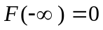
(C) 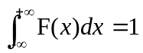 (D) 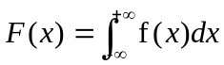

7．设二维离散型随机变量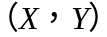的联合分布律为

Y  X | 0 | 1 | 2
0 | 0.1 | 0.2 | 0
1 | 0.3 | 0.1 | 0.1
2 | 0.1 | 0 | 0.1

则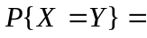（ C ）.
(A) 0.8 (B) 0.7 (C) 0.3 (D) 0.5
8．设两个独立的随机变量分别服从正态分布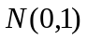和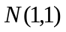，则（ D ）.
(A) 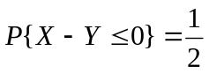 (B) 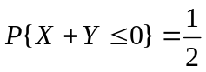
(C) 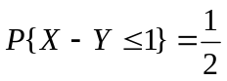 (D) 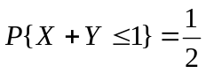

9．设二维连续型随机变量的联合概率密度函数为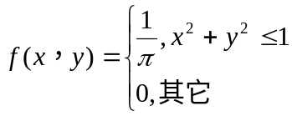，
则和为（C ）的随机变量.
(A) 独立同分布 (B) 独立不同分布
(C) 不独立同分布 (D) 不独立不同分布

10．设总体服从正态分布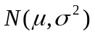，其中已知，为未知参数，则的等尾双侧置信区间长度与置信度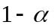的关系是（ A ）.
(A) 当减少时，变小 (B) 当减少时，增大
(C) 当减少时，不变 (D) 当减少时，增减不定
二、填空题（每空2分，共20分）
- 已知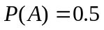, 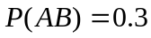,则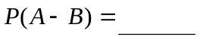.0.2

装

订

线
- 设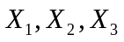是来自正态总体~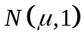的样本,则当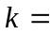 5/12 时, 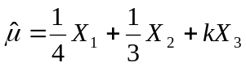是总体均值的无偏估计.
- 设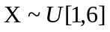，则方程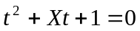有实根的概率为 4/5 .
- 袋内有3个白球与2个黑球，从其中任取两个球，求取出的两个球都是白球的概 率 3/10 .
- 设则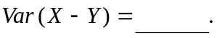37
- 设总体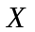的概率密度为：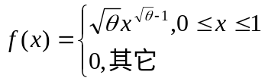， 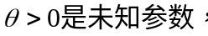
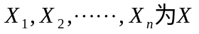的一个样本，则的矩估计量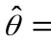
7. 设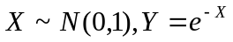,则的密度函数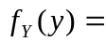 .
8.设为两个随机变量，且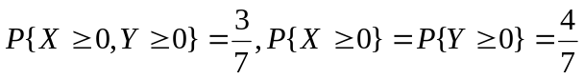，
则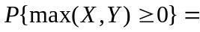 .
9. 设相互独立，且概率密度分别为: 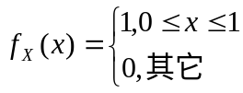,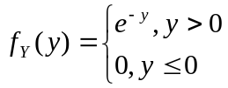，则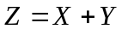的概率密度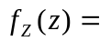 .
10.将只球（1~号）随机地放进只盒子（1~号）中去，一只盒子装一只球，若一只球装入与球同号的盒子中，称为一个配对，记为总的配对数，则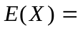 .
三、（本小题10分）设和是两个事件，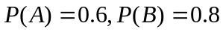，试问：
(1)在什么条件下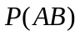取到最大值，最大值是多少； (2) 在什么条件下取到最小值，最小值是多少.

四、（本小题10分）已知随机变量的概率分布如右表，
求随机变量：（1）的分布函数.
X | -1 | 0 | 2 | 4
p | 0.2 | 0.3 | 0.4 | 0.1
（2）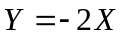的概率分布.

五、（本小题10分）设连续型随机变量的分布函数为 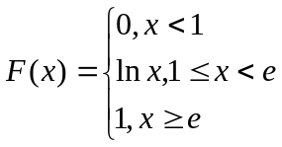
求：(1) 随机变量的概率密度函数； （2） 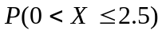；
（3） 期望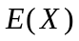.

六、（本小题10分）某产品主要由三个厂家供货，甲、乙、丙三个厂家的产品分别占总数的15%，80%和5%，其次品率分别为0.02，0.01和0.03.试计算:
(1) 从这批产品中任取一件,是不合格品的概率为多大?
(2) 已知从这批产品中随机地抽取一件是不合格品,问这件产品是甲厂生产的概率?

装

订

线

七、（本小题6分）设总体X密度函数为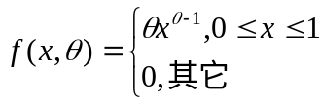,其中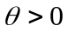为未知参数，如果取得样本观测值为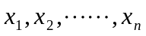，求参数的极大似然估计值.

八、（本小题4分）设随机变量的分布函数连续且严格单调增加，求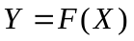的概率密度.

九、（本小题10分）设随机变量的概率密度为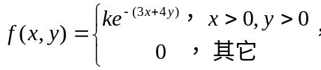
（1）求常数; （2）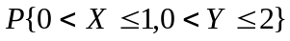；
（3）求的联合分布函数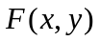；（4）判断的独立性.

